1.句型、句子、语言、规范推导（最优推导）、规范规约（最左规约）、语法树构造
2.证明文法是二义性文法（给出两个不同的语法树即可）
3.状态图
4.自顶向下分析法：（递归子程序法、LL分析法）
5.自底向上分析法：（算符优先分析法、LR分析法）重要！！！！！还不会做
6.消除左递归的方法（提出公因子法、化为右递归）
7.构造LL分析表（求出FIRST集、FOLLOW集）
8.判断文法是否属于LL文法（FIRST集合不相交 FIRST集合和FOLLOW集合不相交）
9.使用算法优先分析法分析表达式（步骤 运算对象栈 运算符栈 优先关系 读入符号 符号串）
10.算符优先分析法的优先关系的确定（FIRSTVT 以及 FOLLOWVT的构造过程）
13.运行栈进行追踪（活动记录、参数区、display区）
14.四元式（操作符 左操作数 右操作数 结果）
15.三元式（[序号] 操作符 左操作数 右操作数[可以是前面的序号]）
16.间接三元式（分离的表来给出三元式的执行过程）[间接三元式是用来对代码进行优化的]
17.抽象语法树（通过三元式转换为抽象语法树 给非叶子节点编号 编号为三元式的编号）
18.前缀表达式
19.波兰后缀表达式（条件语句if转换过程）
20.判断符号串翻译文法的作用（也就数@后面输出了些什么 活动序列=输入序列+动作序列）
21.给出语法制导翻译的所有对偶（输入序列和动作序列）
22.构造属性语法树和活动序列（老教材第194页第7题）
23.数组模板的构造（老教材P225 从定向下求出U(n) L(n) 然后求出P(n) P(i) = 求和（从i+1到n）[U(i+1)-L(i+1)+1] RC =（注意负号）负的求和（从1到n）L(i)*P(i)*E 求解过程）
24.已知翻译文法求出活动序列（属性翻译文法的综合属性以及继承属性的求值方式）
25.绝对地址 = LOC+RC+ 求和(从1到n)V(i)*P(i)*E
26.求短语、简单短语、句柄、素短语
27.求字符串集合的正闭包和*闭包
28.给出文法写出某个符号串的推导过程（有的无法推导出出来）
29.写出某个语言的文法（偶整数的集合 ）
30.证明某个句子属于某个语言
31.正则表达式、文法、有限自动机的转换过程（一共六种情况）
32.NFA确定化
33.DFA最小化

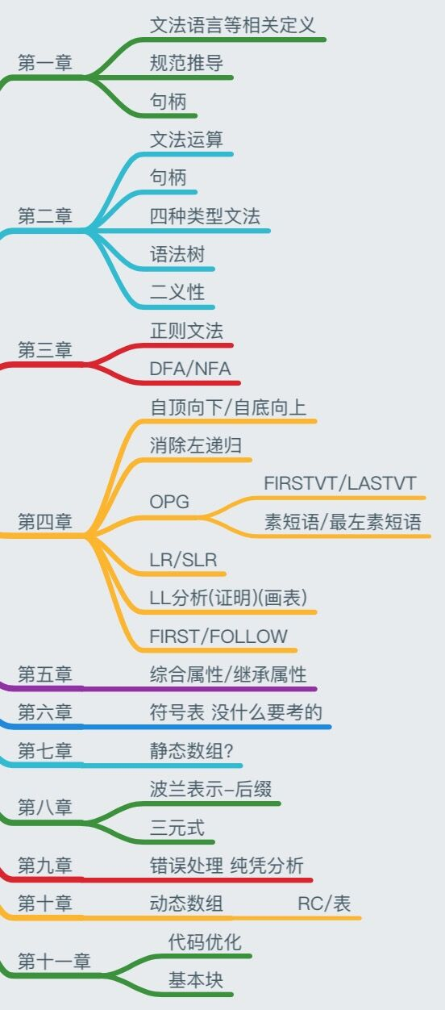

代码优化：
目的：提高目标代码运行效率：时间效率（减少运行时间）和 空间效率（减少内存容量）
原则：进行优化必须严格遵循“不能改变原有程序语义”原则。
方法： 利用代数性质(代数变换)
复写(copy)传播
删除公共子表达式
删除冗余代码
循环优化：
循环不变式的代码外提
循环展开
归纳变量的优化和条件判断的替换
把多重嵌套的循环变成单层循环。
把 n 个相同形式的循环合成一个循环
基本块（basic block )
1.只有一个入口和一个出口，且语句为顺序执行的程序段。
2.它使得所有转向该基本块的入口都是该基本块的第一条语句。
3.如果块中任一语句被执行，则该块内的所有语句也将被执行（无分支），且执行次数一样（无循环）。

运行时的存储组织及管理

源程序的中间形式
N－元表示：每条指令由 n 个域所组成，通常第一个域表示操作符，其余为操作数。
三元式：操作符 左操作数 右操作数
w * x + ( y + z )
(1) * , w , x
(2) + , y , z
(3) + , (1) , (2)
四元式：操作符 操作数1 操作数2 结果
( A + B ) * ( C + D ) - E
+, A, B, T1
+, C, D, T2
*, T1, T2, T3
–, T3, E, T4

综合属性是自右向左，自底向上。

对于静态数组，即数组的大小在编译时是已知的，编译程序在处理数组声明时，可建立一个数组模板（又称为数组信息向量）以便以后的程序中引用该数组元素时，可按照该模板提供的信息，计算数组元素(下标变量）的存储地址。
对于动态数组，其大小只有在运行时才能最后确定。我们在编译时仅为该模板分配一个空间，而模板本身的内容将在运行时才能填入。

n维数组的地址计算公式
设数组的维数为n， 各维的下界和上界为L(i)和U(i)；
n维数组元素的下标为V(1), V(2),…, V(n）
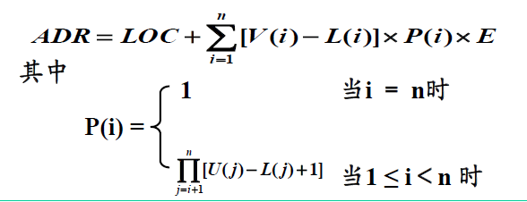
RC为数组元素地址计算公式中的不变部分。因为只要知道数组的维数和每一维的上下界值，便可求得RC值。
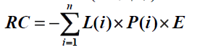
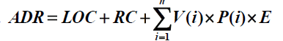
数组向量表
